参考様式第１号（第３条関係）
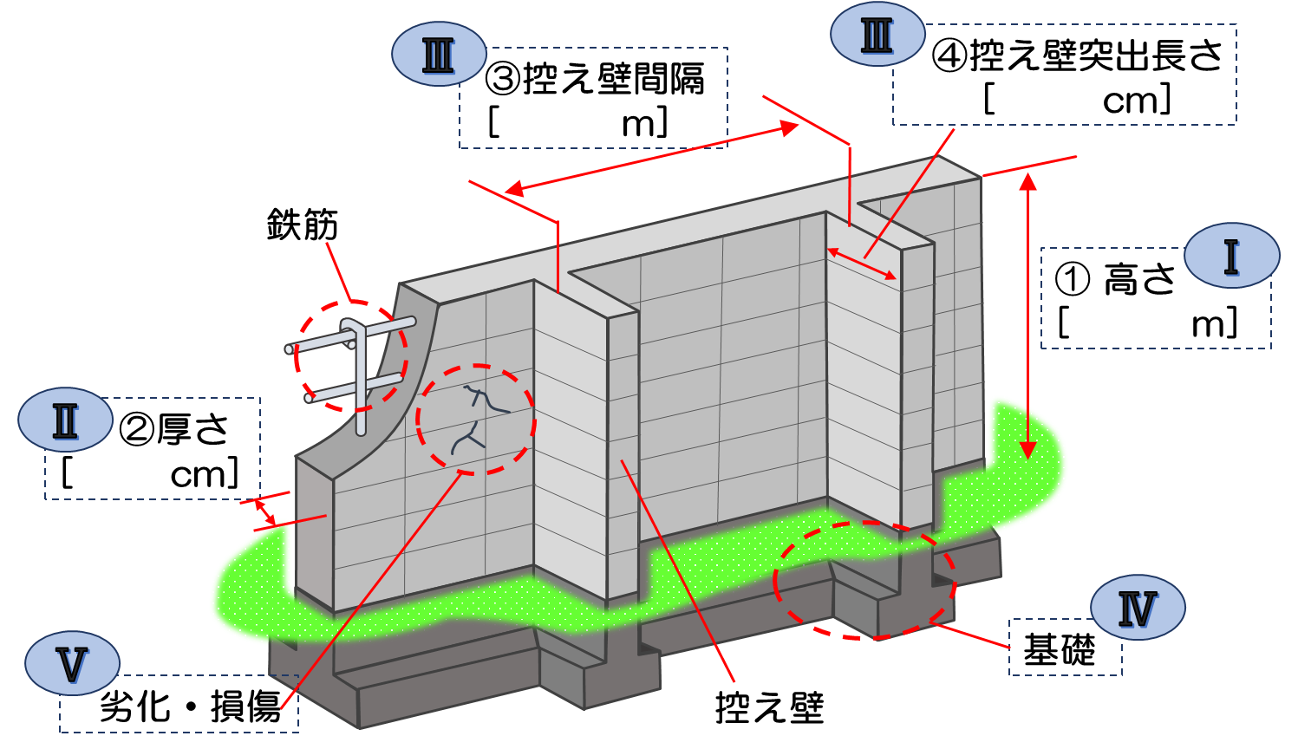
ブロック塀等の点検
チェックシート

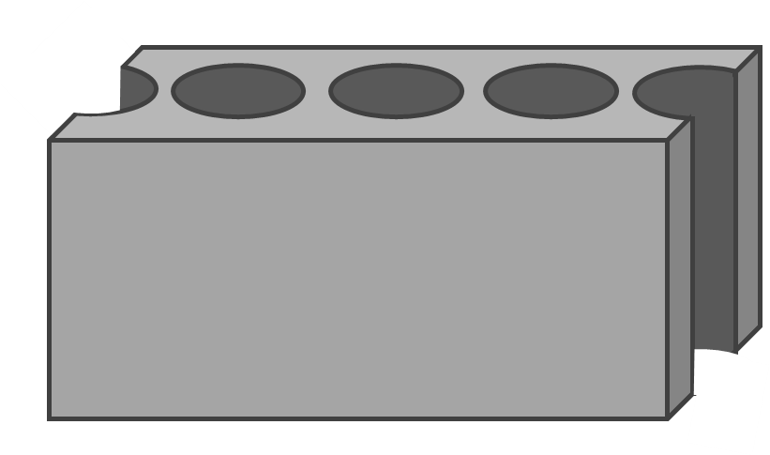
約20ｃｍ

約40ｃｍ
【参考】ブロック塀の一般的な寸法
目安：6段積みで高さ1.2m
8列で長さ3.2ｍ

■チェックリスト
 |  | ブロック塀の場合  ↓こちらの列をチェック↓ |  | 組積造の塀の場合  ↓こちらの列をチェック↓
Ⅰ.塀の高さ |  | 地面から2.2m以下である | □ | 地面から1.2ｍ以下である | □
Ⅱ.塀の厚さ |  | 厚さ10cm以上（塀の高さが2mを  超える場合は15cm以上）である | □ | ②厚さが次の値☆以上ある  計算：①高さ(ｍ)×10＝(☆ cm) | □
Ⅲ | Ⅲ-1.控え壁不要  ↑どちらかの  ↓条件を満たす | 塀の高さが1.2ｍ以下である | □ | ②厚さが次の値☆以上ある  計算：①高さ(ｍ)×15＝(☆ cm) | □
Ⅲ | Ⅲ-2.控え壁必要 | ・③控え壁間隔が3.4m以下である  ・④控え壁突出長さが次の値☆以上  計算：①高さ(m)×20＝（☆ cm） | □ | ・③控え壁間隔が4.0m以下である  ・④控え壁突出長さが次の値☆以上  計算：②厚さ(cm)×1.5＝（☆ cm） | □
Ⅳ.基礎 |  | コンクリートの基礎がある | □ | 基礎がある | □
Ⅴ.劣化・損傷 |  | 傾いたり、一部ひび割れていない | □ | 傾いたり、一部ひび割れていない | □
Ⅵ.その他 |  | その他、劣化・損傷の状態により撤去の必要性があると町が認める場合
 |  | 0.8ｍ以上の塀で劣化損傷がある | □ | □傾き、□亀裂、□動く、  □その他（ ）
点検結果
・ⅠからⅤの項目にひとつでもレとならない項目がある場合は、 危険ブロック塀に該当します！危険性が確認された場合は、付近通行者へ速やかな注意表示のうえ、補修・撤去等を行いましょう。

詳しくは、小鹿野町役場 建設課に問い合わせください。
住所 小鹿野町小鹿野８９番地 小鹿野町役場
電話 0494-75-5062 ファックス 0494-75-2819
・その他Ⅵの項目にレとなる場合は、撤去の必要性があると町が認める場合、危険ブロック塀に該当します！

